实习成绩
批阅教师
日 期


西南林业大学
计算机与信息学院
实践(实习)报告

课程名称 UI设计
专业班级 计算机科学与技术2022（1）班
学 号 20222601017
学生姓名 郭思宇
指导教师 郭冉

2024 年 04 月 18 日

实践（实习）内容：
I．Div指导书
1.盒子嵌套
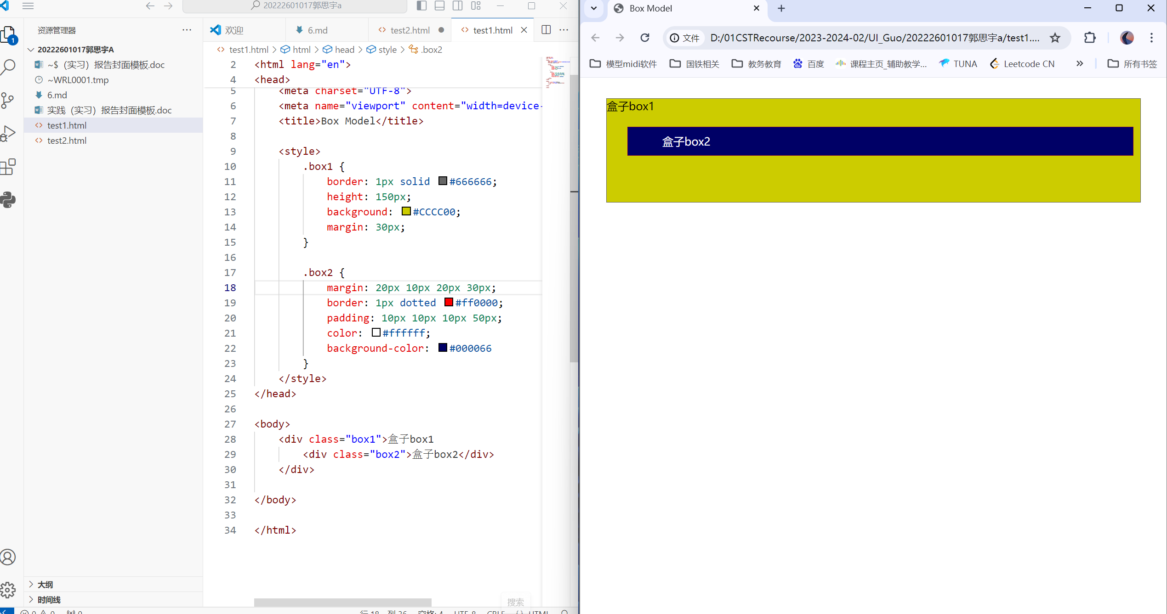
2.div居中
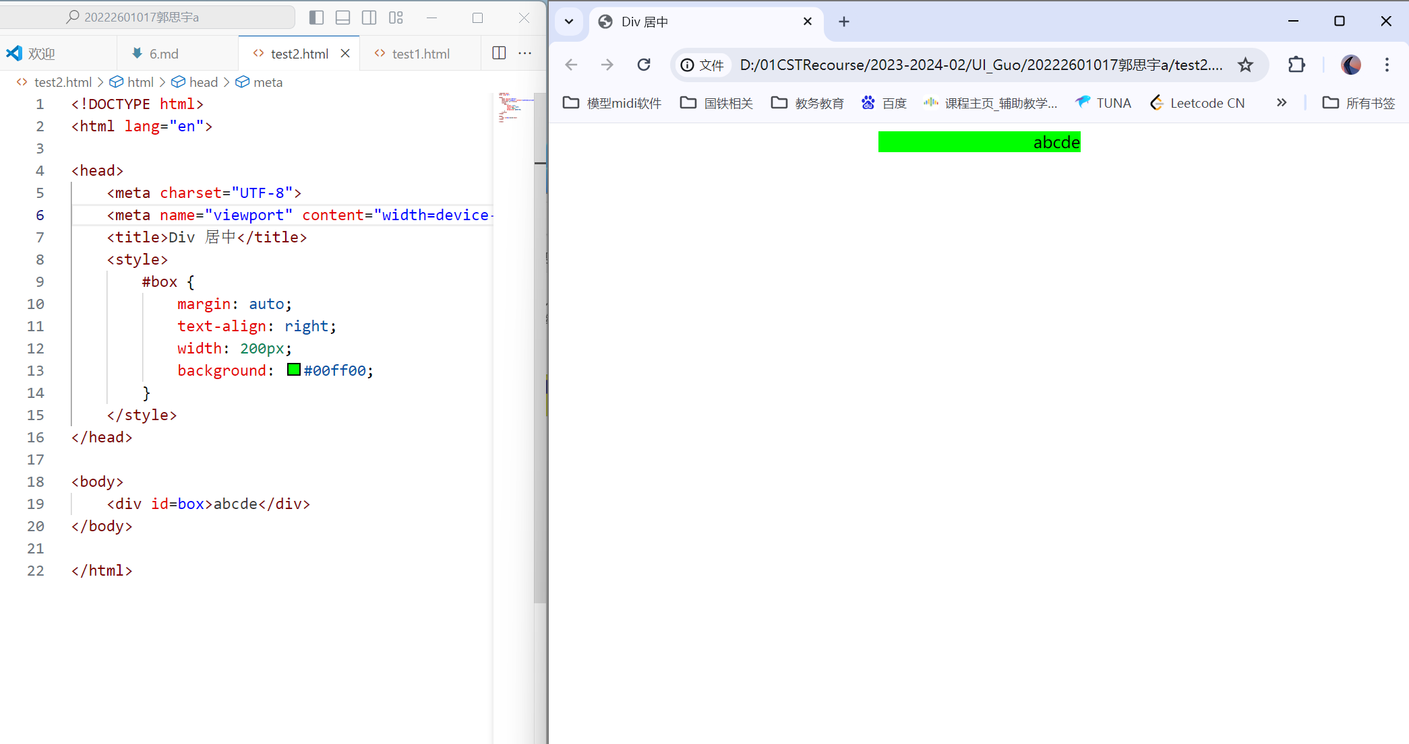

3.两列的浮动布局
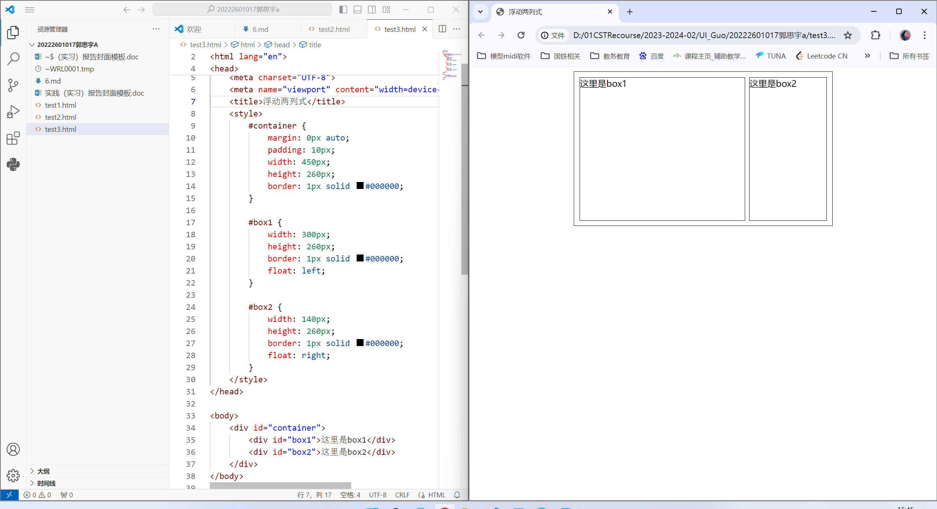
3. 2+1浮动
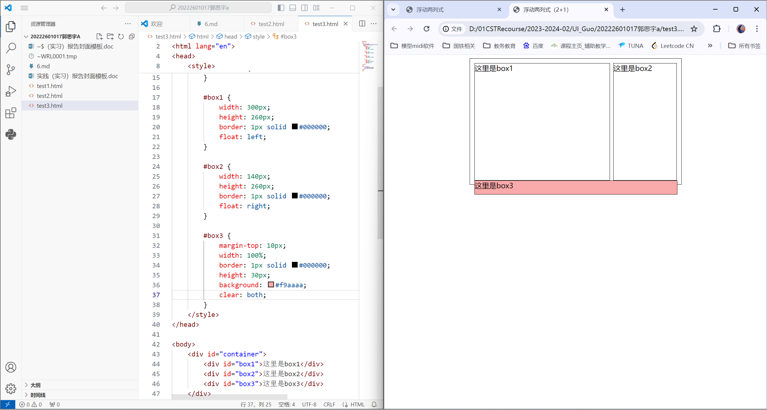

4. 三列的浮动布局
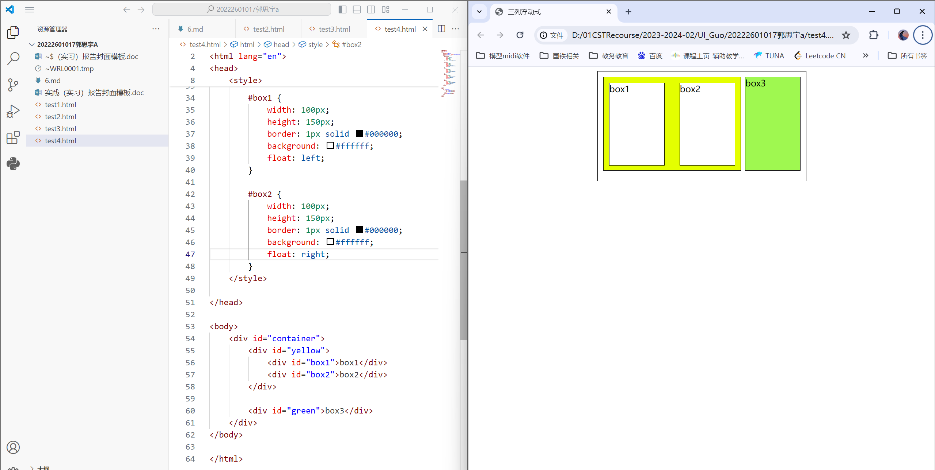

5.自适应高度
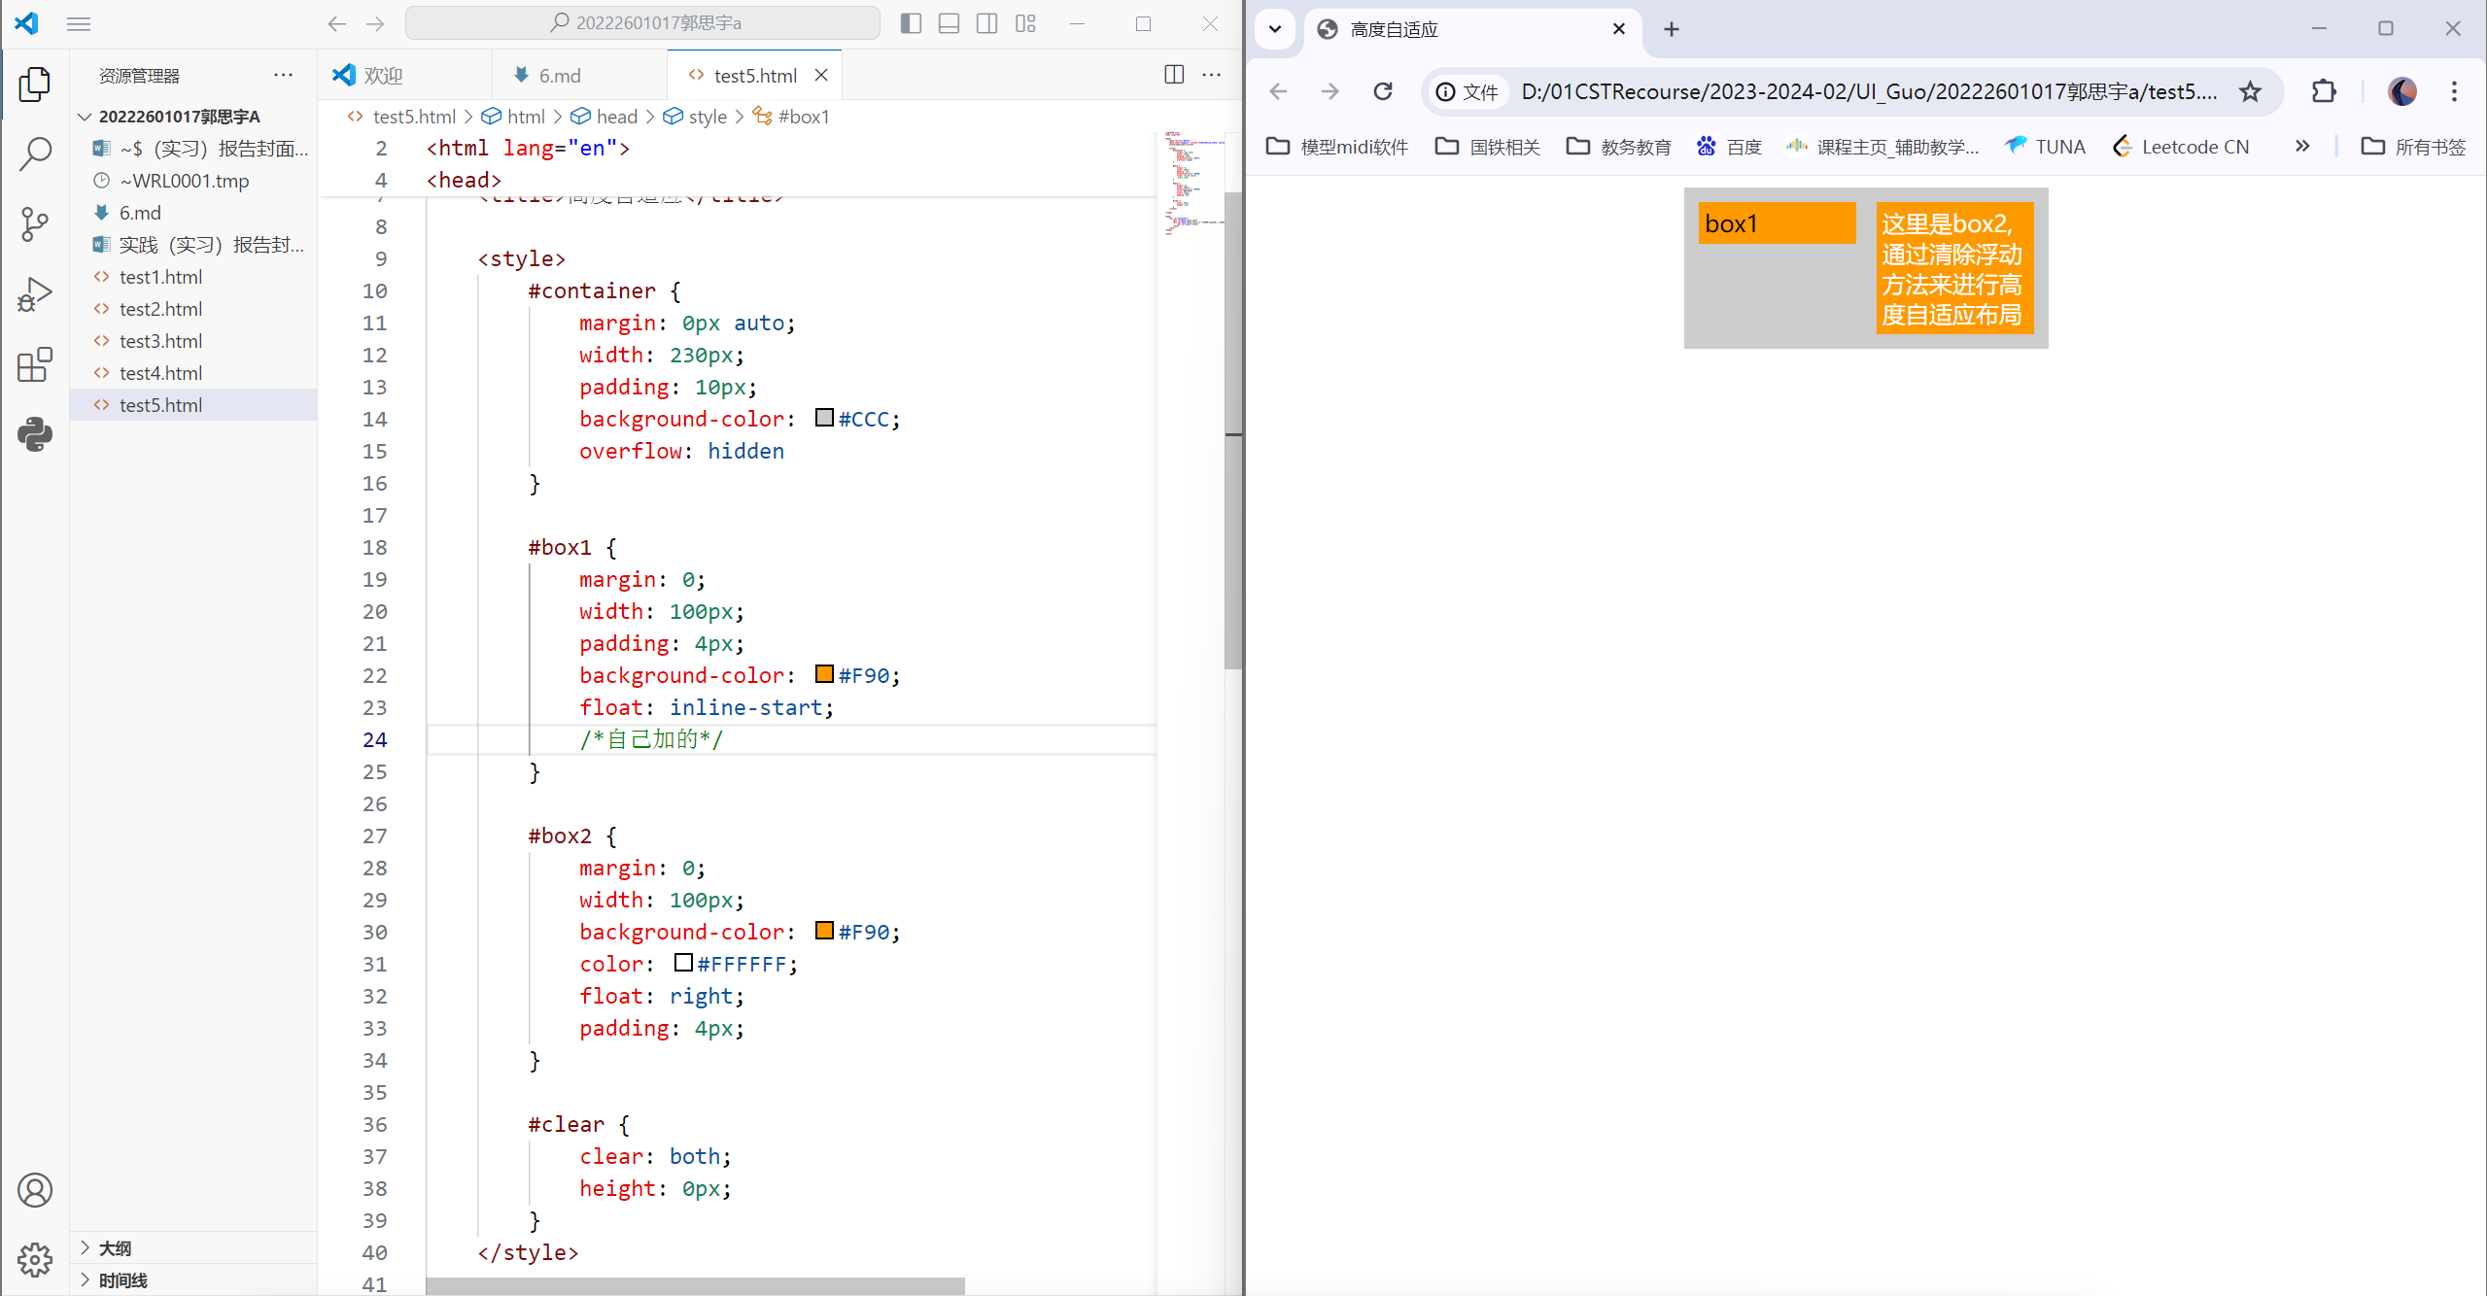

B．重点集合
1.DIV位置
1.3个嵌套

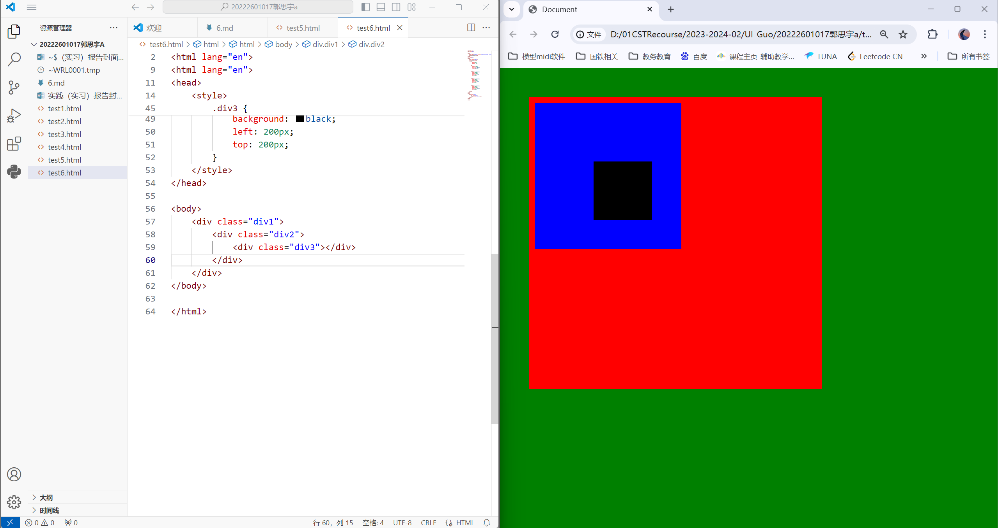
2.绝对位置absolute
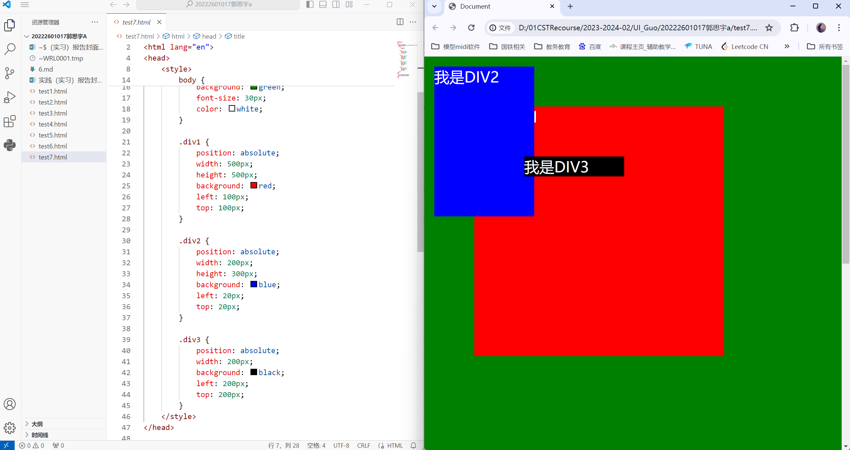
3.相对位置relative
